恒泰长财证券有限责任公司股权结构及质押情况
（2025.9.9）
一、股权结构图
恒泰长财证券有限责任公司

金融街证券股份有限公司
100%

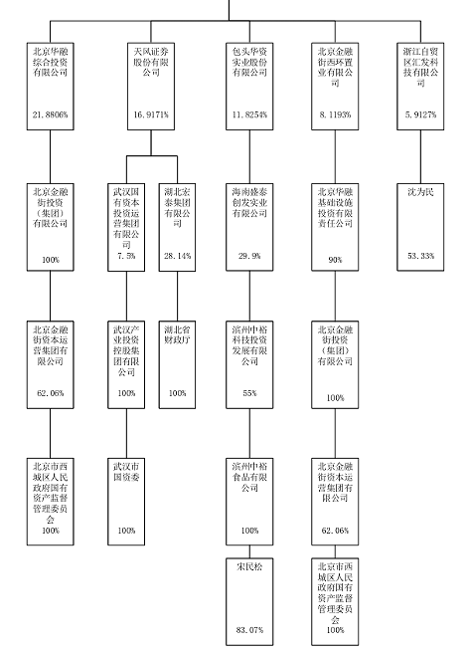

备注:
- 金融街证券股份有限公司股权披露至持有其股份5%以上股东。

二、股东及股份质押情况

序号 | 股东名称 | 持股数量  （万股） | 持股比例  （%） | 质押股份数量  （万股） | 质押比例（%） | 司法冻结股份数量  （万股） | 股份司法冻结比例  （%）
1 | 金融街证券股份有限公司 | 20000 | 100 | 10000 | 50 | 0 | 0

